Министерство образования и науки Российской Федерации
Федеральное государственное автономное образовательное учреждение
высшего образования
«Уральский федеральный университет имени первого Президента России Б.Н. Ельцина»

Институт радиоэлектроники и информационных технологий - РТФ
Школа профессионального и академического образования

Лабораторная работа №1
Основы работы с Docker и PostgreSQL

Студент группы РИМ-150950: ___________________ Карабанов П.А.

Екатеринбург 2025

Цель работы: Освоить фундаментальные концепции и базовые операции Docker: создание образов, запуск контейнеров, управление ими, работа с сетями и томами. На практике закрепить навыки, запустив изолированную базу данных PostgreSQL и подключившись к ней извне.
Задачи:
- Установить и проверить работу Docker.
- Изучить базовые команды Docker.
- Запустить контейнер с PostgreSQL в изолированном режиме.
- Запустить контейнер с pgAdmin и подключить его к контейнеру с БД через сеть Docker.
- Подключиться к БД из pgAdmin, создать схему и выполнить запросы.
- Обеспечить сохранность данных БД с помощью томов Docker.

Задача 1: Установить и проверить работу Docker.
Установка docker.Desctop прошла не без проблемно, но успешно.
Для того, чтобы заставить докер установиться корректно пришлось дополнительно установить WLS для системы.
Результат выполнения команды: “Hello-world”:
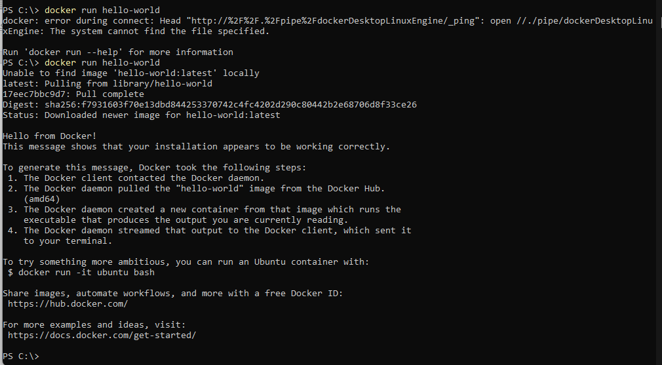

Задача 2: Изучить базовые команды Docker.
- Просмотр информации:
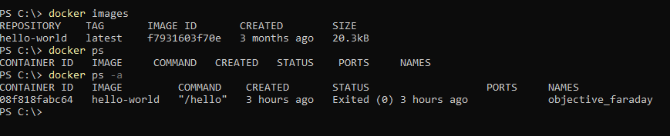
- Запуск простого контейнера (на примере Nginx):
Ввёл команду: Docker run -d -p 8080:80 –name my_webserver nginx:alpine
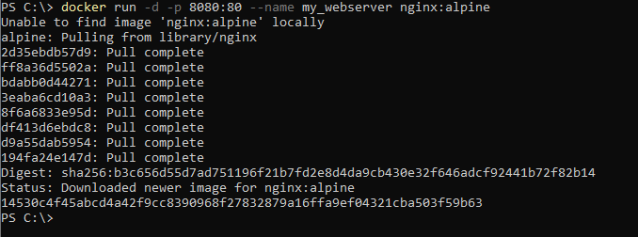
Затем открыл «LocalHost» в браузере: 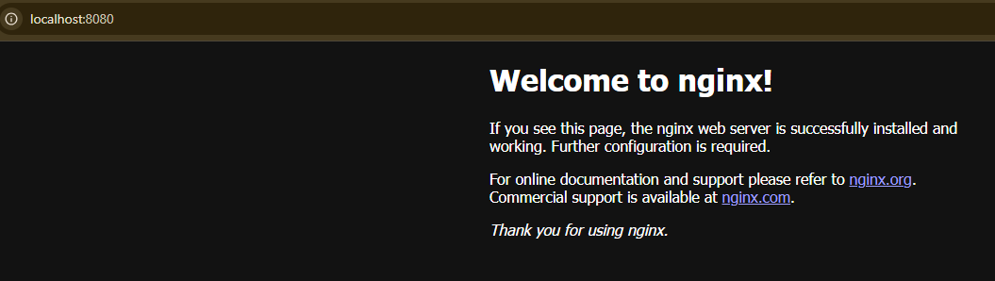остановка и удаление контейнера: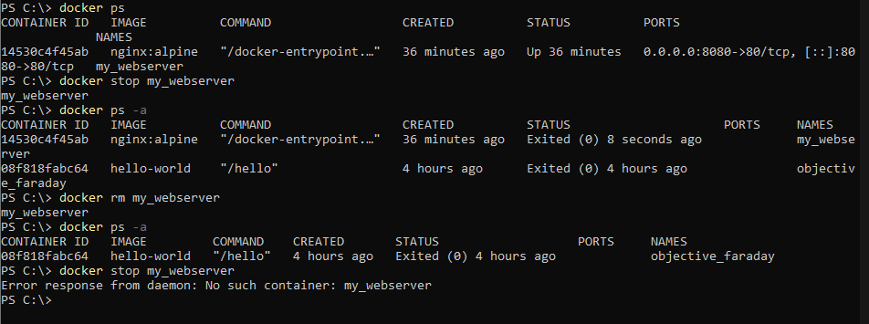
Задача 3: Запустить контейнер с PostgreSQL в изолированном режиме.
Запуск контейнера «my_postgres_db»:
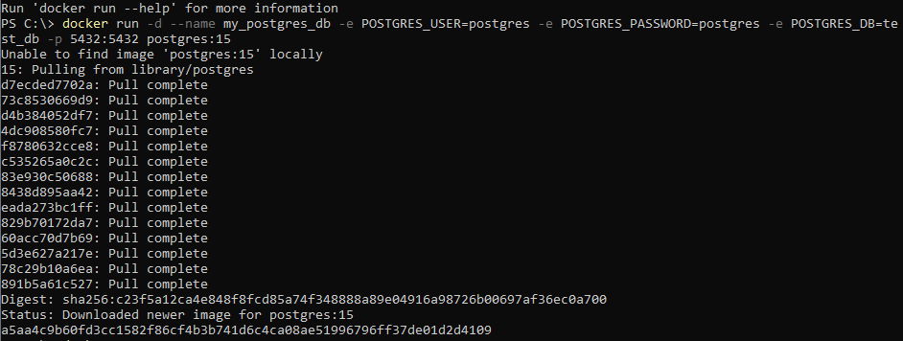
Открыл вошёл в БД через терминал по psql:
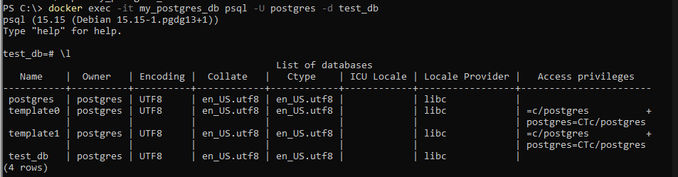
Выполнение тестовых запросов:
- Создание в базе данных таблицы: users
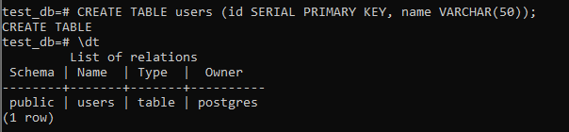
- Наполнение таблицы:
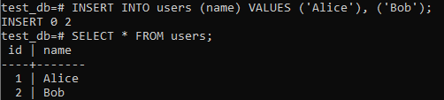
Задача 4: Запустить контейнер с pgAdmin и подключить его к контейнеру с БД через сеть Docker.
Созал сеть my_network
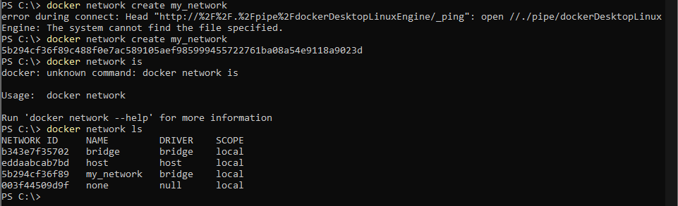
Запустил pgAdmin, заранее подкючённый к сети my_network
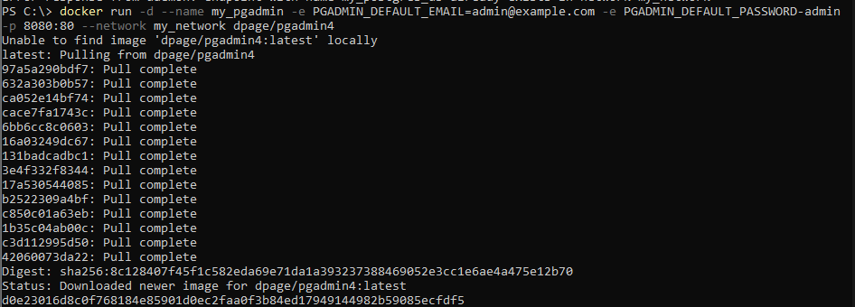
В pgAdmin создал серверер по инструкции.
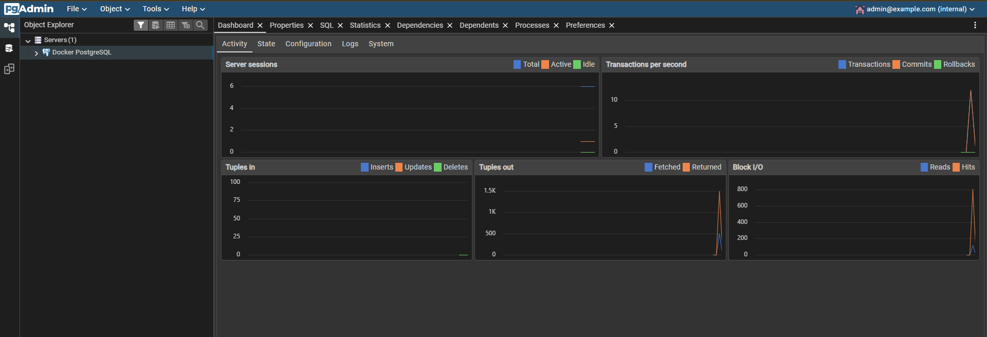

Возникли трудности с тем чтобы запустить Query, но разрешил эту проблему и вывел таблицу:
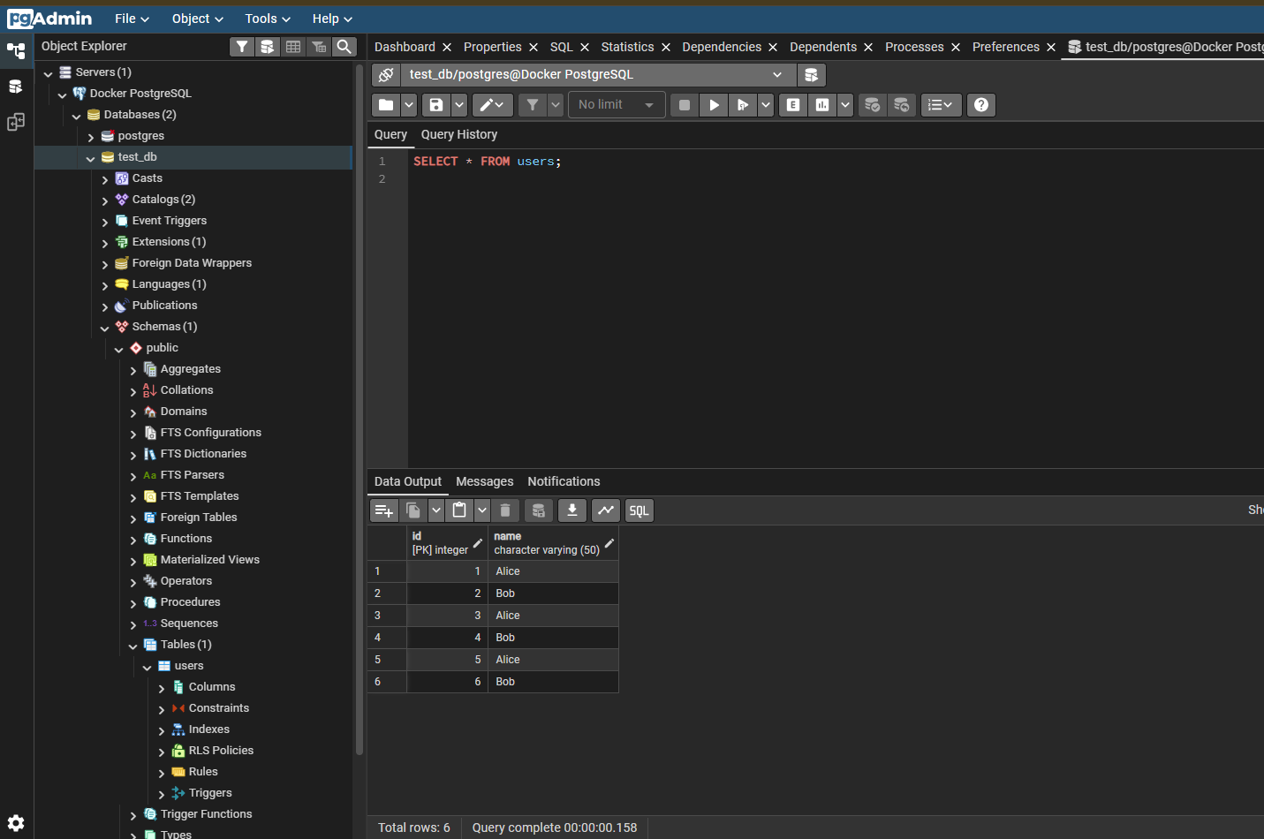
В таблице есть лишние значения, из-за ошибок на этапе её наполнения. Одну и ту же команду ввёл 3 раза, пока получил ответ от докера, что в таблице появились значения

Задача 5: Подключиться к БД из pgAdmin, создать схему и выполнить запросы.
Создал том для «volume»:
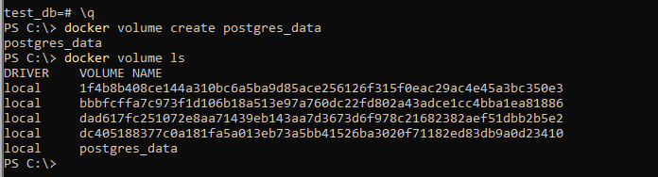
Запускаю новый контейнер.
docker run -d --name my_postgres_db_persistent -e POSTGRES_USER=postgres -e POSTGRES_PASSWORD=postgres -e POSTGRES_DB=test_db -p 5432:5432 -v postgres_data:/var/lib/postgresql/data --network my_network postgres:15
Контейнер создан. Функционирует.
После активации обоих контейнеров Попробовал запустить поочередно контейнеры, данные отображаются в обоих.

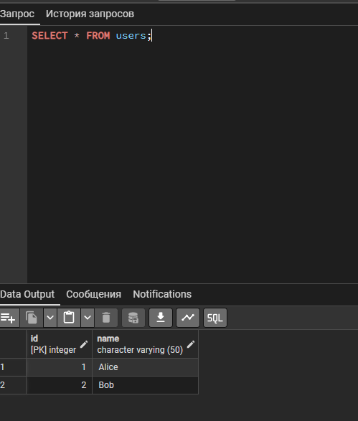
«Лишние поля из таблицы удалил»

Задача 6: Обеспечить сохранность данных БД с помощью томов Docker.
Создание docker-compose.yaml и активация.

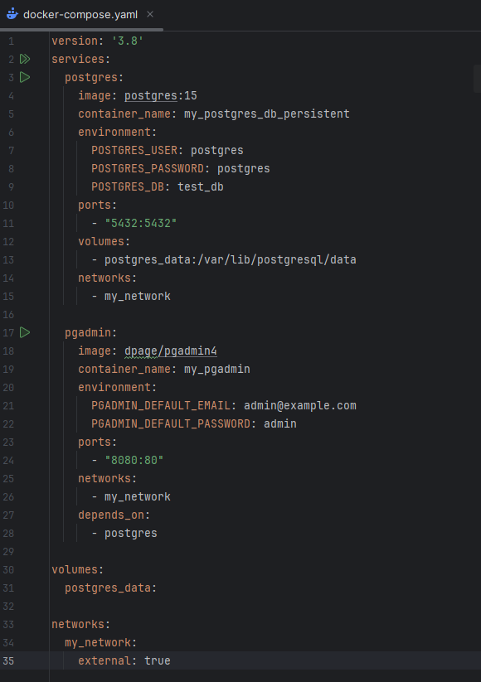
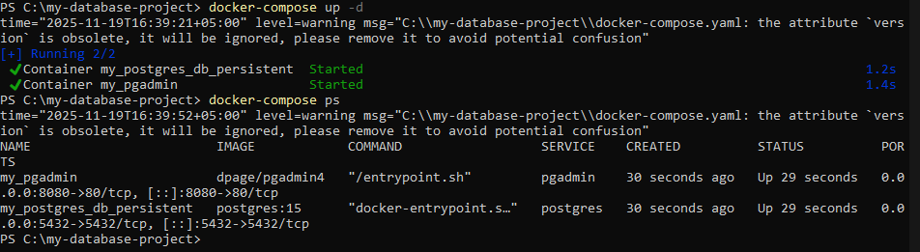

Вопросы

1. Что такое Docker?
Docker — это платформа для создания и запуска приложений в изолированных контейнерах. Контейнеры включают всё необходимое для работы приложения: код, библиотеки, настройки, что гарантирует одинаковое поведение на любой системе.

2. Для чего нужны тома и сети Docker?
Тома сохраняют данные между перезапусками контейнеров, например, чтобы не потерять базу данных. Сети позволяют контейнерам общаться друг с другом, как в вашем случае — pgAdmin подключается к PostgreSQL через общую сеть.

3. Как подключиться к контейнеру и выполнить команды?
Используйте `docker exec -it имя_контейнера bash` для входа в интерактивной режиме. Например, чтобы работать с PostgreSQL внутри контейнера: `docker exec -it my_postgres_db_persistent psql -U postgres`.

4. Для чего нужен pgAdmin?
pgAdmin — это веб-интерфейс для удобного управления PostgreSQL. Он позволяет визуально работать с базами данных: выполнять запросы, просматривать таблицы, настраивать пользователей без использования командной строки.

